河南鑫利安全技术服务有限责任公司
职业卫生公示信息
用人单位名称 | 漯河诺诚实业有限公司 | 统一社会信用代码 |  | 91411122MA44P0UA7H
所属行业 | 皮革、毛皮、羽毛及其制品和制鞋业 | 经济类型 |  | 有限责任公司(自然人投资或控股)
联系人姓名 | 王经理
用人单位工作场所地理位置 | 临颍县城关镇北街高速引线北侧
职业卫生技术服务机构名称 | 河南鑫利安全技术服务有限责任公司
现场调查 | 时间 |  | 2023.11.4
 | 参与人员名单 |  | 滕翔、郭一豪
 | 用人单位陪同人名单 |  | 王经理
现场采样/测量 | 时间 |  | 2023.11.4
 | 参与人员名单 |  | 滕翔、郭一豪
 | 用人单位陪同人名单 |  | 王经理
调查检测影像 | 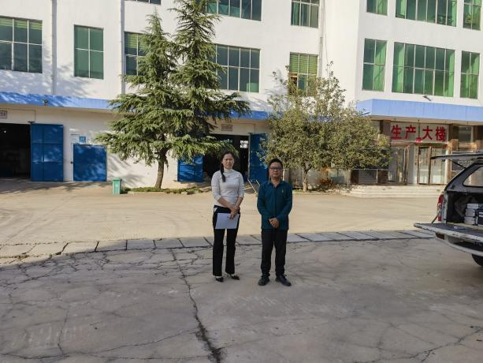 |  | 